Příloha č. 5
Standardy prvků VO

Provádění stožárových základů

Vetknuté stožáry
Stožárový základ slouží pro osazení stožáru, musí zajistit bezpečné mechanické uložení stožáru a umožňovat snadnou výměnu poškozeného stožáru. V soustavě se používají pouzdrové betonové základy, které se zhotovují po vytýčení v terénu dle projektové dokumentace.
Pouzdro základu je tvořeno PE trubkou, jejíž vnitřní průměr musí být minimálně o 100 mm vetší než průměr vkládaného stožáru. Pouzdro se umisťuje ve výkopu na patu pouzdra, která je tvořena vhodnou mechanicky pevnou podložkou (např. dlaždice). Při betonáži pouzdra musí být zhotoveny prostupy pro budoucí zavedení kabeláže. Instalace stožáru je možná až po dosažení požadované tvrdosti betonu.

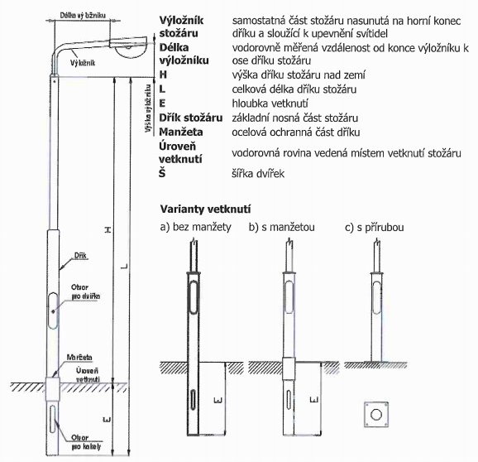
Obr.: Průřez vetknutým stožárem

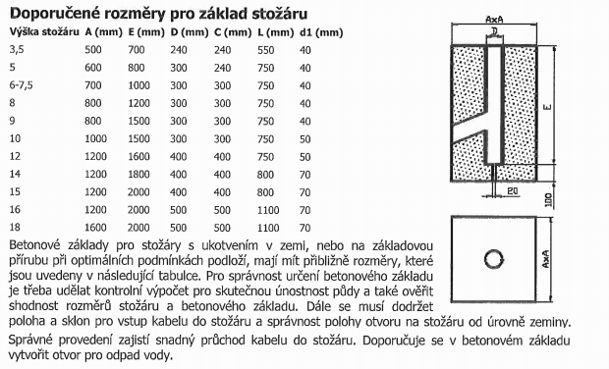
Obr.: Doporučené rozměry pro základ stožáru
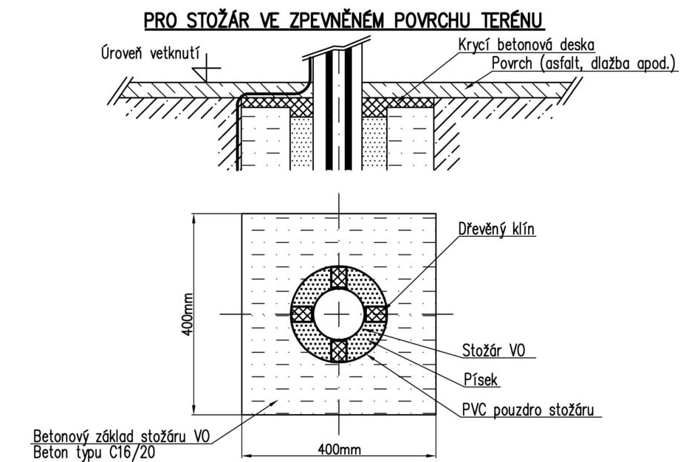
Obr.: Průřez stožáru ve zpevněném terénu

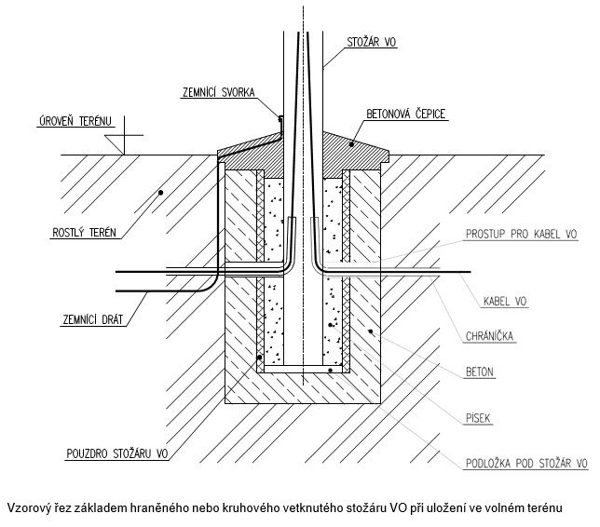
Obr.: Průřez stožárového pouzdra

Přírubové stožáry

Betonové základy pro stožáry s ukotvením na základovou přírubu při normálních podmínkách podloží mají mít přibližně rozměry, které jsou uvedené v tabulce níže.
Pro správnost určení betonového základu je třeba udělat kontrolní výpočet pro skutečnou únosnost půdy a také ověřit shodnost rozměrů stožáru a betonového základu.
Velmi důležité je dodržet polohu a sklon pro vstup kabelu do stožáru.
Před započetím betonáže prověřte správnost polohy otvoru na stožáru od úrovně zeminy. Dodržení správné polohy a rozměru otvoru pro kabel v betonu zajistí hladký průchod kabelu do stožáru. Nutné je v betonovém základu vytvořit otvor pro odvod vody.

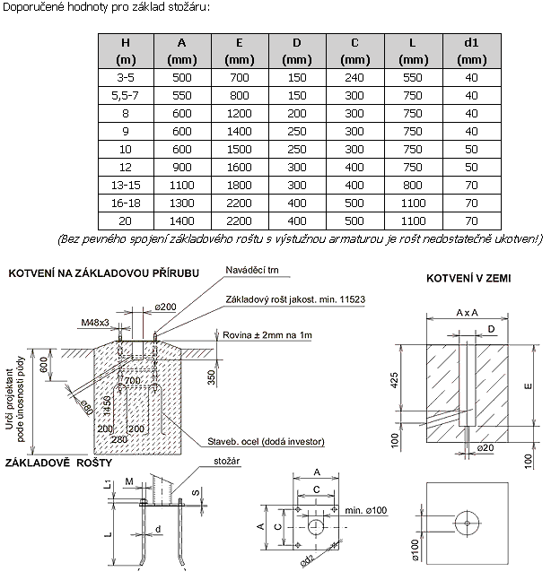
Obr.: Specifikace přírubových stožárů

